Уроки литературы в 10 классе по теме: Ф.М.Достоевский. Роман «Преступление и наказание»

Цели:
1) познакомить учащихся с отдельными фактами биографии Достоевского.
Раскрыть особенности духовного пути Достоевского;
2) раскрыть систему взглядов Достоевского – человека и Достоевского – писателя;
3) развитие устной речи учащихся.
Оборудование: тексты, портреты Достоевского.
Ход урока:
I Вступительное слово учителя о традиционных оценках Достоевского: “трудный”,
“непонятный”.
Цели: приблизиться, попытаться узнать, что – то открыть для себя, собрать материал для своего слова о Достоевском.
II 1. Сообщение (устный доклад) подготовленных учащихся о биографии писателя.
2. Запись темы урока в тетрадях . Зарисовка таблицы:
Что знал о Достоевском. | Что узнал о Достоевском
Задание: в ходе работы над темой урока, заполнить таблицу.
3. Задание группе учащихся:
прочитать в учебнике Ю. Лебедева статью на страницах 24 – 25, выделить и выписать в тетрадь главную мысль этой статьи.
4. Беседа: что интересного о жизни Достоевского рассказал ученик, делавший сообщение.
Дополнения учителя:
-Мы говорим о внешней жизни в цифрах, а сейчас я предлагаю вам проследить духовный путь Достоевского.
– Какая мысль является главной в статье учебника?
“Мы будем вместе со Христом!” – слова Достоевского, после произнесенного приговора.
– Как Достоевский обрел Христа?
В 1847 г. кружок Петрашевского – в основе социалистическое учение Фурье (социалист – утопист)
1853 – 54 г. после каторги – складывается снова система общественно – политических и этических взглядов, получивших название “почвенничества”, как вариант христианского социализма.
По его мнению, современное состояния общества, называемого цивилизацией, является болезненным, так как приводит к обожествлению человеком самого себя (человекобог). Это ведет к разрушению и самого человека, и общества, и цивилизации в целом. Есть ли решение? Да не человекобог, а богочеловек.
Вечный идеал по Достоевскому – воплощенный в личности Иисуса Христа, к которому человек будет постепенно приближаться по мере своего развития и в этом спасение. “Писатель – растение многолетнее. Как у ириса или лилии росту стеблей и листьев сопутствует периодическое развитие корневых клубней – так душа писателя расширяется, развивается периодами, а творение его – только внешние результаты подменного роста души”. (А. Блок)
– Как вы думаете, о каком творении Достоевского можно говорить, прослушав эту цитату? (О “Преступлении и наказании”.)
Домашнее задание на следующий урок:
План беседы для работы на следующем уроке:
1. Коротко об истории создания
1 – Смысл названия? Что думаете о смысле названия ?
2 – Какие чувства пробудил роман?
3 – О чем заставил задуматься?
4 – В чем причины преступления?
5 – Что показалось непонятным?
6 – Можно ли считать “Преступление и наказание” детективом?
Класс 10 урок 2
Тема: Петербург и его роль в судьбе героя.
Цель:
1) проиллюстрировать традиционность темы города в литературе XlX в., раскрыть пагубность влияния города на душу героя;
2) формирование собственной оценки поступков героя, личной позиции;
3) обучение анализу текста; развитие речи учащихся.
Ход урока:
I Слово учителя: Работаем по содержанию l части романа. Ищем ответ на вопрос:
– Как ощущает себя наш герой в городе?
II Беседа:
1 Что такое город?
– Строение, здания, дома, улицы, квартиры.
– Люди.
2. В каких произведениях известных вам писателей встречается описание города?
Давайте вспомним. Тема традиционная:
А.С. Пушкин “Медный всадник” – воплощение петровского духа, символ созидательных сил России, талантливости ее народа.
Н.В. Гоголь “Петербургские повести”. “Шинель” - великолепен город, но его великолепие отступает перед проблемами обезличивания человека. Город холодный, равнодушный, он враждебен человеку.
Ф. М. Достоевский – (по ходу урока сделать запись)
А.Блок, А.Ахматова, А.Белый – воспевают дивный и призрачный город.
3. Мнение наших современников. Впечатление о Петербурге учащихся, видевших город.
- Каков же Петербург Достоевского? Каково там нашему герою?
III Анализ глав романа по плану:
Темный город Яркий город
- Внешний город: улицы, дома.
- Внутренние дворы, квартиры, подъезды и т. д.
- Люди (отдельно семья Мармеладовых.)
IV Подводим итог урока:
Петербург – это …?
Каково находится Раскольникову в Петербурге?
V Вывод:
Город – фон, монстр, чудовище, город одиночества.
Федор Михайлович Достоевский считал, что большой город – дьявольское создание цивилизации – имеет на душу пагубное влияние.
Н. Бердяев: “Город – трагическая судьба человека. Город , который так изумительно чувствовал и описывал Достоевский, есть призрак, порожденный человеком в его отщепенстве и скитальничестве”.
Д/З: Найти в тексте изложение теории Раскольникова на право сильной личности, на преступление.
Быть готовым отвечать на вопросы:
– имеет ли сильная личность право на преступление или нет?
Страницы 37 – 45 по учебнику Ю.Лебедева.
Класс 10 урок 3
Тема: “Тварь ли я дрожащая или право имею?...”
На перемене проверить тетради учащихся с заполненными таблицами.
I Слово учителя:
Продолжаем анализ романа, но прежде еще раз об итогах уроков:
– Почему роман начинается с описания Петербурга?
– Каково Раскольникову в Петербурге?
– Одиночество как обстоятельства, которые Раскольников должен принять, или его желание?
(В Петербурге Раскольников одинок до и после преступления, на каторге- хоть погибнуть, но среди людей.)
То, что Раскольникова окружает, является прямым отражением его внутреннего состояния.
II Беседа:
– Как вы думаете, какие причины побуждают Раскольникова переступить закон?
Причины:
Внешние Внутренние
Запись темы урока.
- Задание учащимся, отсутствующих на предыдущем уроке: Стр. 45 – 46 учебника Ю.Лебедева.
- Мы говорили, что материалом к роману Достоевского послужили не только конкретные факты (ряд убийств в печатных изданиях), но и различные теории и идеи Штирнера, воспевающие эготизм, Карлейля, теория “культа героев”, Ницше, теория о “сверхчеловеке”. Эти идеи буквально пропитывали воздух того времени. В марте 1865 г. выходит сочинение французского императора Наполеона lll “Жизнь Юлия Цезаря”, в которой он, основываясь на воззрении Карлейля и др. мыслителей, отстаивал состоятельность идей бонапартизма, защищая права так называемой “сильной личности”, нарушающей общественные нормы, обязательные для обыкновенных людей. Это явилось источником теории Раскольникова. Это подтверждает Достоевский к использованию стр. романа для спора со сторонниками идей.
PRO и CONTRA
Раскольников Достоевский читатель
(выяснение отношения к вышеизложенному героя романа, автора и читателя, используя материал романа и собственное мнение).
– Каков ваш ответ?
– Раскольников кто он?
Вывод: – Вернемся к теме урока. Что скажете?
Любая теория, которая овладевает умами – опасна. Логика жизни по Достоевскому всегда делает несостоятельной любую идею. Незыблемым остается одно -православное воззрение. В чем есть православие? В романе это Евангелие.
Класс 10 урок 4
Тема: “Разве я старушонку убил? Я себя убил, а не старушонку!”
Цель: Развитие навыков анализа художественного текста по заданной проблеме:
Воспитание ответственности за содеянное, возможности возрождения через покаяние.
I Актуализация знаний учащихся
Проверочная работа.
1. Всегда ли цель оправдывает средства?
2. Для тех, кто отсутствовал на предыдущем уроке, читать страницы 45 – 46. Ответ дать в конце урока.
II Формирование умений и навыков.
1. Анализ поведения героя после переступания, прослеживание авторской позиции.
2.Беседа:
– Тему урока определили на прошлом уроке. Почему эта тема должна стать темой нашего разговора? (Преступление совершено, что дальше? Раскаяние? Озлобленность? Уверенность в справедливости свершенного ?). Раскаяние.
– Кто Раскольникову помогает осознать это?
– Сонечка “вечная”, “юродивая”.
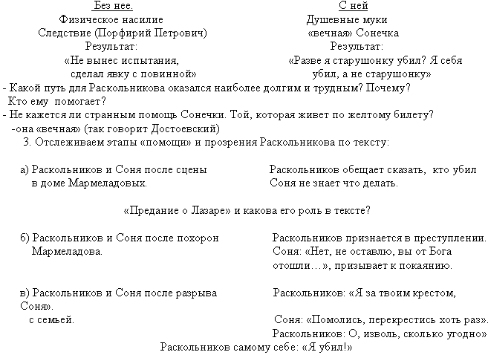
С этого момента идет раскаяние
Эпилог: Каторга Раскольникова: “Не вынес испытания, сделал явку с повинной”
Тяжелая болезнь Раскольникова
Тяжелая болезнь Сони
Соня протягивает ему руку, он упал на колени.
Чтение страницы 533 романа “Преступление и наказание”.
– Подведите итог и продолжите фразу в названии урока.
– Полно ли отражает содержание урока название темы?
Домашнее задание: подготовиться к сочинению-,темы в тетради.

